

Procedimento de arquivamento de backup

*Nos raros casos em que a plataforma Workiva estiver com problemas e o arquivamento não estiver disponível em nosso sistema, siga estas etapas descritas para enviar seu arquivamento diretamente ao EDGAR.*

*Em caso de dúvidas sobre esse processo, consulte nossos recursos adicionais ou os métodos de contato fornecidos abaixo.*



## Etapa de preparação: Faça backup dos documentos a serem arquivados

Para enviar o arquivo diretamente para o EDGAR, você precisará de versões compatíveis dos seus documentos de arquivamento, incluindo todos os arquivos .htm, arquivos XBRL® e gráficos que faziam parte do seu pacote de arquivamento. Recomendamos fazer o backup de seus documentos de arquivamento alguns dias antes de planejar o arquivamento em tempo real. Para acessar esses arquivos, siga as etapas descritas aqui: Download dos documentos de registro.

Esses serão os arquivos que você fornecerá ao EDGAR. Quando estiver pronto para enviá-los ao EDGAR, basta descompactar os arquivos em seu computador para acessá-los.

# Índice

**Página de seção**

Preparar: Download de documentos de arquivamento1

Etapa 1: Faça login no EDGARLink Online2

Etapa 2: Preencher os detalhes do registro3

Etapa 3: Adicionar documentos a serem arquivados3

Etapa 4: Reordenar documentos4

Etapa 5: Visualizar documentos4

Etapa 6: Validações de documentos4

Etapa 7: Listar pessoas para notificação5

Etapa 8: Guia Módulo/Segmento5

Etapa 9: Salvando seus arquivos6

Etapa 10: Enviar registro ao vivo ou de teste6

Etapa 11: Salve seu número de acesso7

Etapa 12: Visualizar o arquivamento publicado7

Índice do botão da barra de ferramentas10

Índice

## Etapa 1: Faça login no EDGAR

1. Acesse [www.edgarfiling.sec.gov](http://www.edgarfiling.sec.gov/) e faça login usando seu CIK e senha.
   * **Observação**: qualquer navegador pode ser usado, mas se você quiser visualizar o EDGAR antes de arquivá-lo, precisará usar o [**FireFox**](https://www.mozilla.org/en-US/firefox/new/).
2. Clique em EDGARlink Online Form Submission.

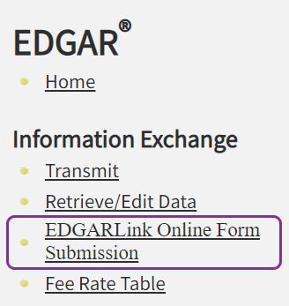

* + Selecione o tipo de formulário a ser preenchido. Isso abrirá uma nova janela com os mesmos campos encontrados no assistente de arquivamento do Wdesk (embora preparados em uma visualização diferente).

## Etapa 2: Preencher os detalhes do registro

1. Preencha todos os campos obrigatórios (CIK, CCC, Tipo de envio e Período) e todos os campos opcionais que desejar. **Certifique-se de indicar se deseja que esse registro seja ao vivo ou um teste. Recomenda-se um arquivamento de teste para detectar quaisquer erros ou discrepâncias.**

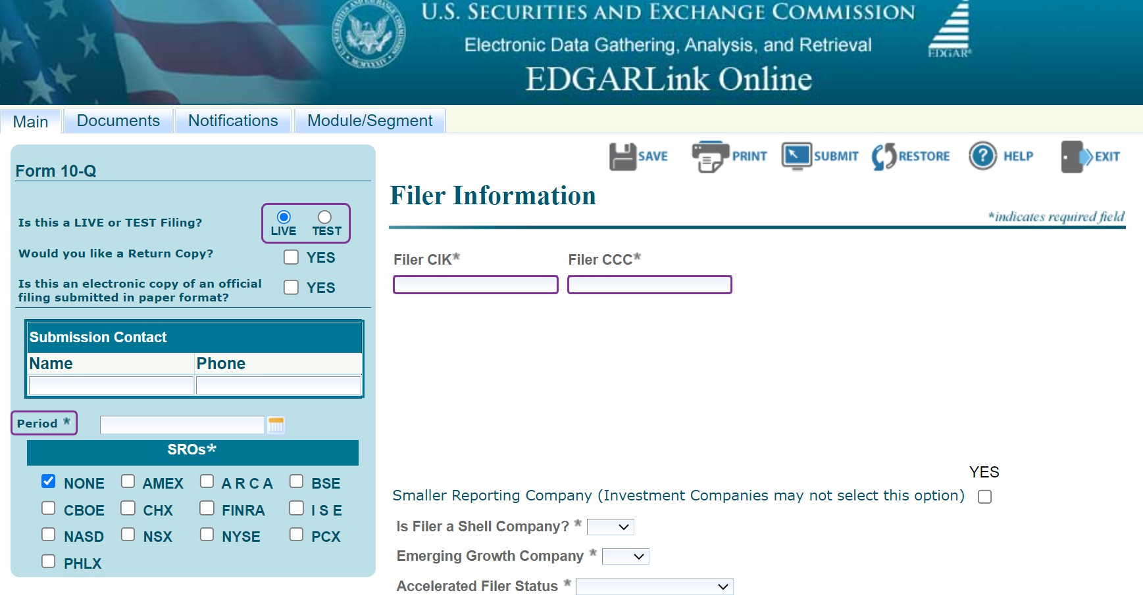

*(Os campos obrigatórios estão marcados com um asterisco)*

## Etapa 3: Adicionar documentos a serem arquivados

1. Selecione o botão **Restore (Restaurar** ) para carregar o arquivo .eis do seu computador para o EDGARonline.
   * A restauração dos arquivos dessa forma preencherá automaticamente os campos na página de arquivamento e poderá economizar tempo.
2. Verifique se todas as informações estão corretas e completas (nasguias **Main (Principal**), **Documents (Documentos**) e **Notifications (Notificações** )), pois algumas informações podem não ter sido inseridas ou podem ter sido inseridas incorretamente.

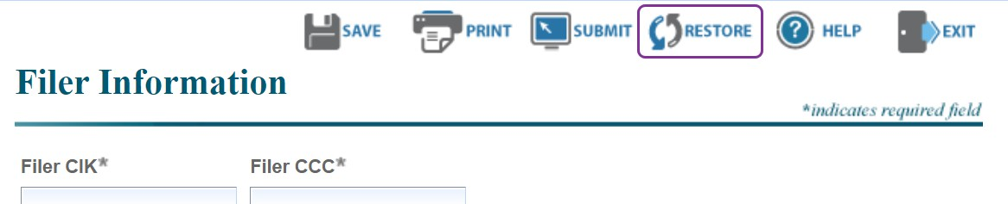

## Etapa 4: Reordenar documentos

Na guia Documentos, reordene os documentos para que apareçam na ordem em que você deseja que eles sejam listados no site da SEC usando os botões **Mover documento para cima** e **Mover documento para baixo .**

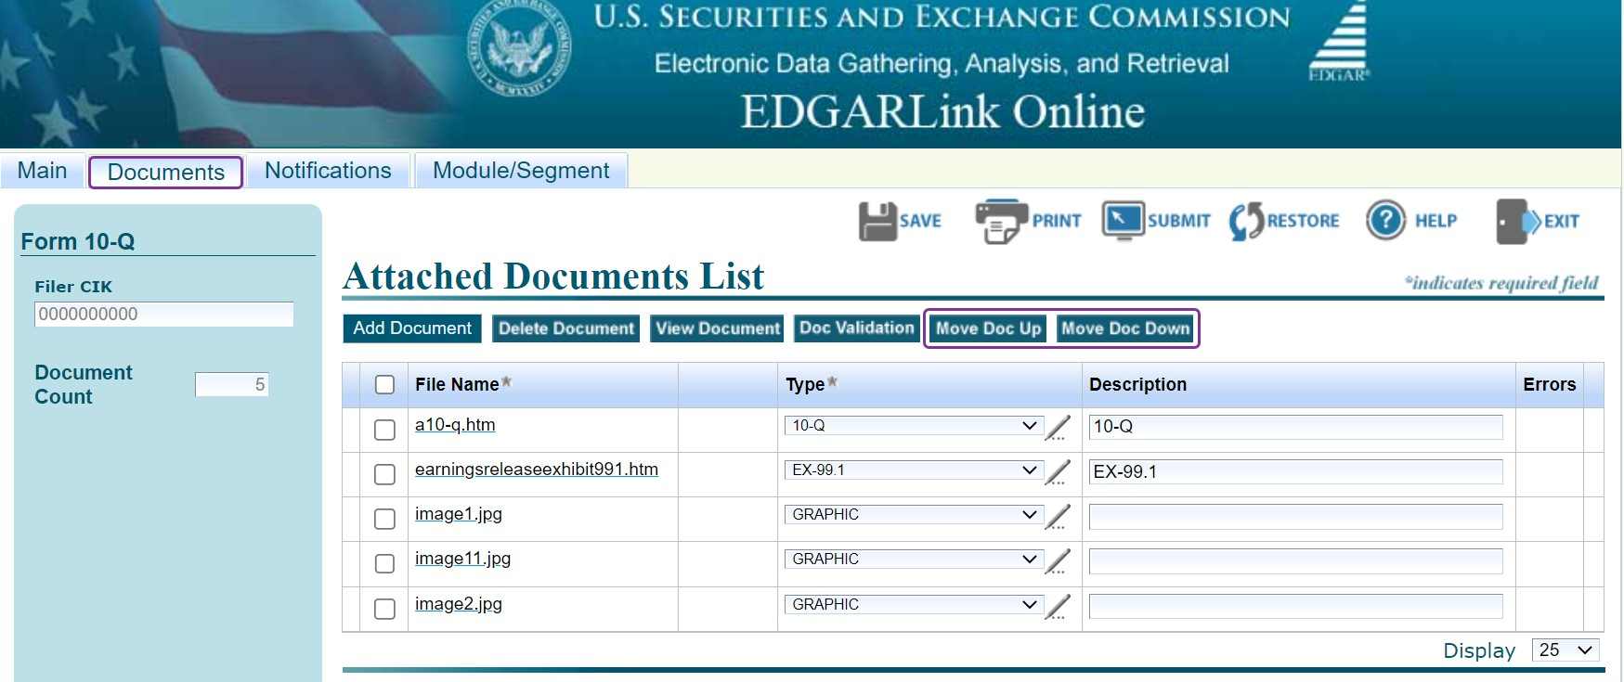

## Etapa 5: Visualizar documentos

Use o botão View Document para visualizar um ou mais documentos no EDGAR.

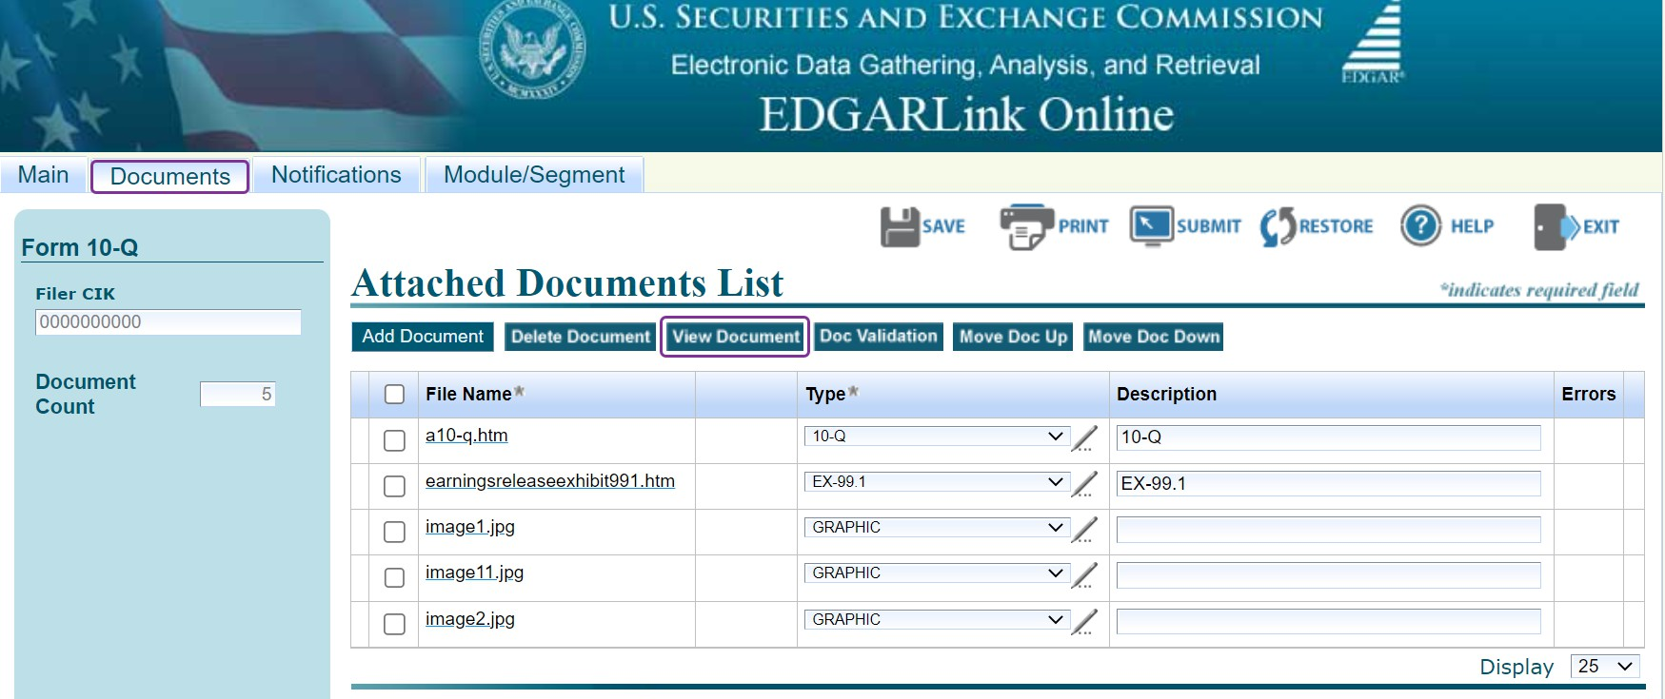

**Observação:** só funciona com o navegador Firefox.

## Etapa 6: Validação do documento

Marque as caixas ao lado de todos os arquivos e, em seguida, clique no botão Doc Validation .

Isso executará a mesma verificação de validação que o assistente de arquivamento do Wdesk normalmente executa.

* Se forem encontrados erros em um determinado documento, um número vermelho aparecerá à direita do documento, indicando quantos erros foram encontrados. Clique no número para abrir uma caixa de diálogo que mostrará qual é o erro.
* Você precisará corrigir os erros antes de continuar com o arquivo de teste/ao vivo.

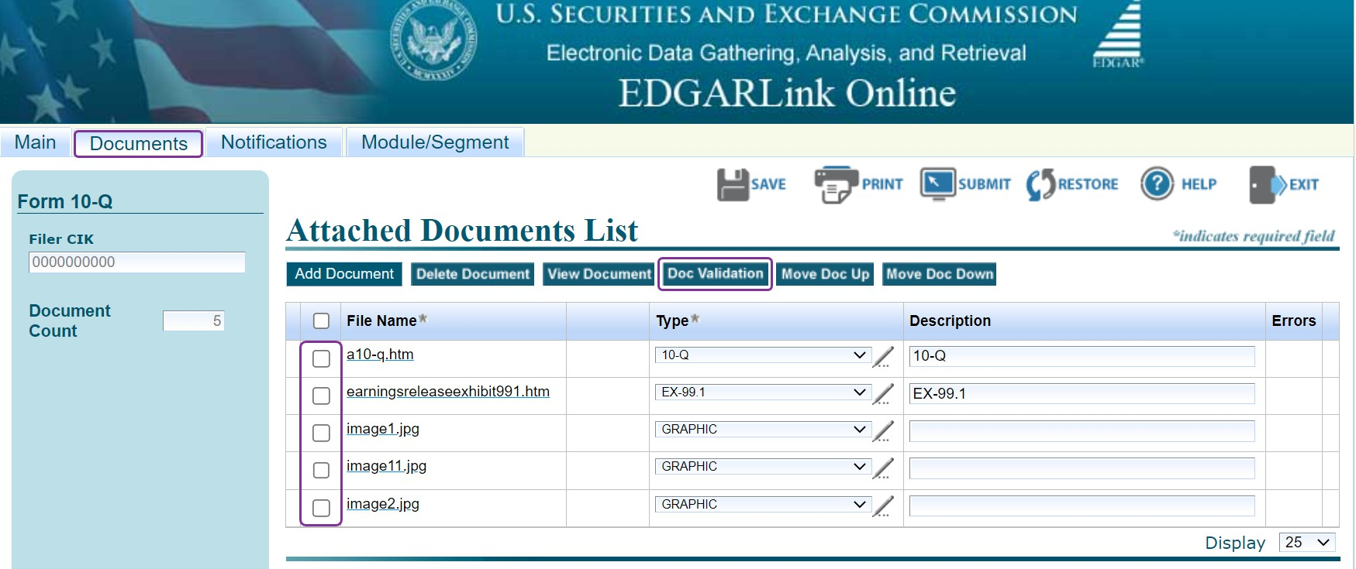

**Observação**: As imagens NÃO são validadas e uma mensagem vermelha aparecerá na parte inferior da tela avisando sobre isso. Isso é normal e a experiência de arquivamento da Workiva também NÃO valida as imagens. Esse aviso pode ser simplesmente ignorado.

## Etapa 7: Listar pessoas para notificar

Na guia **Notification (Notificação** ), você pode escolher se deseja notificar as pessoas sobre esse arquivamento.

Se estiverem listados, eles receberão um e-mail notificando-os se o registro foi aceito ou suspenso.

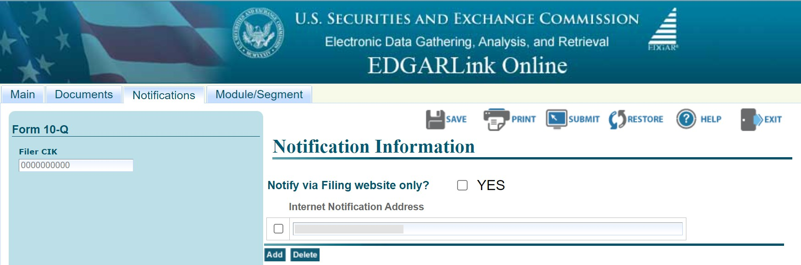

## Etapa 8: Guia Módulo/Segmento

**Observação:** Essa guia é usada somente por empresas de investimento registradas (fundos). Se isso não se aplica a você, passe para aEtapa 9.

Um módulo ou segmento é uma informação que é armazenada na área de armazenamento de dados não públicos do EDGAR. As informações sobre a criação de documentos de módulo e segmento são abordadas na Seção 5.3 do EDGAR Filing Manual: Preparing or Referencing Module and Segment Documents (Preparação ou referência a documentos de módulo e segmento). EDGAR trata o módulo/segmento como suas informações privadas e as armazena em nosso banco de dados de acordo com seu CIK.

As companhias de investimento registradas cuja última declaração ou alteração de registro em vigor devem fornecer eletronicamente e manter atualizadas as informações sobre suas séries e/ou classes existentes e novas, incluindo o nome da série e/ou classe (contrato) e o símbolo de ticker, se houver, e receber números de identificação da série e/ou classe (ou contrato).

**Etapa 9: Salvando seu arquivo** (*se estiver pronto para testar ou arquivar ao vivo, pule para a* *Etapa10*)

Se quiser salvar os detalhes do seu registro atual que foram preenchidos no EDGAR, selecione o botão **Save (Salvar** ). Isso salvará um arquivo .EIS em seu computador, que poderá ser usado para o arquivamento em tempo real ou para referência futura.

**O recurso Salvar/Restaurar** apagará algumas informações, como itens e descrições, portanto, não se esqueça de preenchê-las novamente quando estiver preenchendo o arquivo ativo

## Etapa 10: Enviar arquivo ativo ou de teste

Com base na seleção de arquivo Test ou Live (consulte a Etapa 2), envie o arquivo clicando no botão "**submit**" ( enviar ) para transmitir o envio ao EDGAR para processamento.

EDGAR validará automaticamente suas informações de envio. Se houver erros, EDGAR fornecerá a lista de mensagens de erro para essa validação. Essas mensagens de erro serão mostradas em vermelho e exibirão um ícone de "x vermelho" ao lado dos nomes dos campos para indicar quais campos contêm informações inválidas. Você deve corrigir os erros em cada página.

Nesse momento, você receberá um e-mail informando se o registro foi aceito ou suspenso.

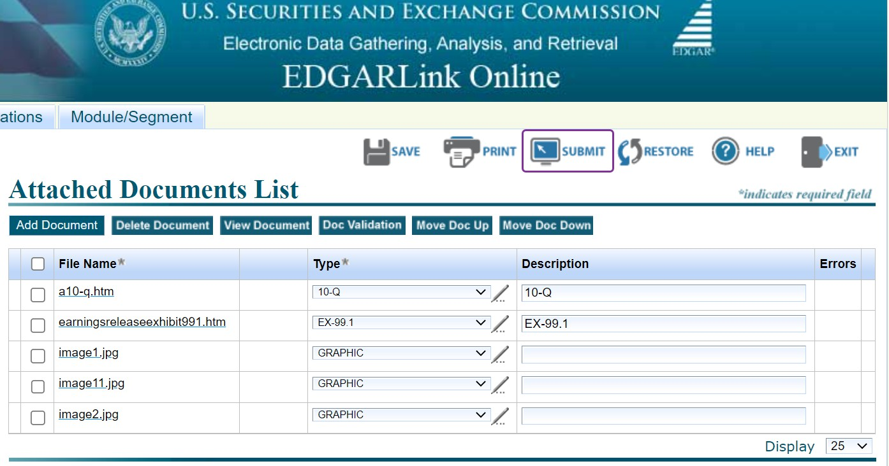

## Etapa 11: Salve seu número de acesso

Após o preenchimento bem-sucedido, uma janela será exibida (veja a figura abaixo). É recomendável fazer uma captura de tela ou copiar/colar a tela como referência e para fins de auditoria. Clique em **Exit (Sair** ) para voltar à página inicial do EDGAR.

## Etapa 12: Visualização do arquivamento publicado

Para visualizar seu registro publicado:

1. Navegue até o site Latest EDGAR Filings para ver o registro listado um ou dois minutos depois de ter feito o registro ao vivo com sucesso. Há também uma opção para revisar o status do registro no menu principal da página de registro EDGAR, no link "Retrieve/Edit Data" (Recuperar/Editar dados).

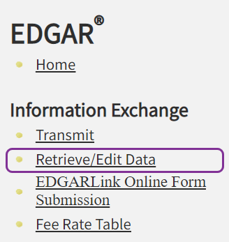

1. Digite seu **CIK** e **CCC** para fazer login e clique em **Retrieve Submission Information (Recuperar informações de envio)**

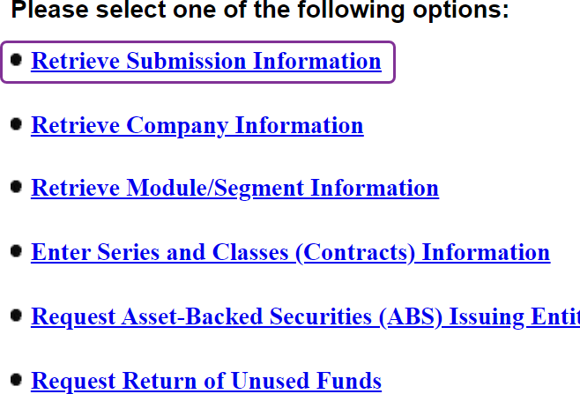

1. Digite o **número de acesso**e selecione o **modo de transmissão** (teste ou ao vivo), bem como um **intervalo de datas de recebimento**.

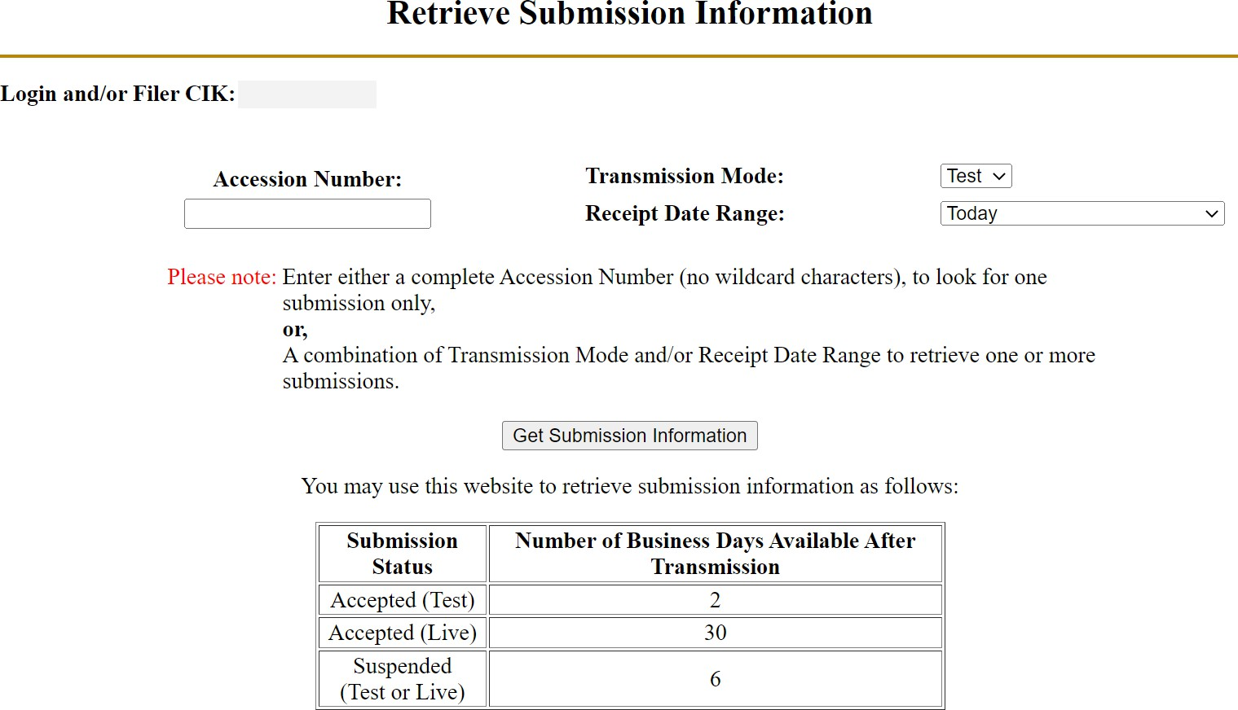

1. 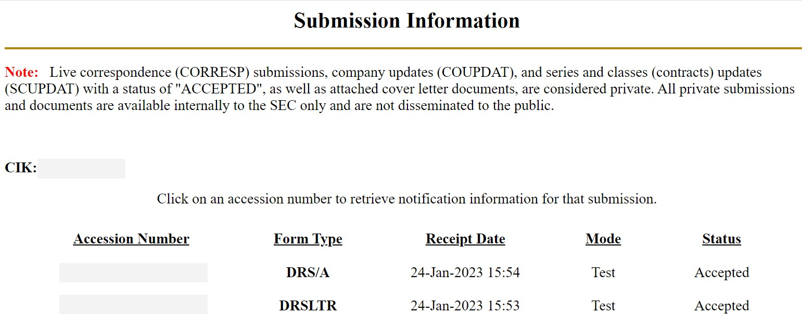Veja seu registro.

# Índice do botão da barra de ferramentas

Índice



O botão [SAVE] salva o envio atual em sua unidade local. Isso permitirá que você salve um envio parcialmente concluído em seu computador. Se você clicar nesse botão, os campos de envio e os documentos anexados serão salvos em um único arquivo.

O EDGARLink Online adicionará uma extensão .eis ao nome do arquivo. Você pode recuperar esse arquivo usando o botão [RESTORE].



O botão [PRINT] imprime todas as guias de envio, com e sem as informações inseridas. O texto visível contido nos campos será impresso. Os documentos de envio não serão impressos.



O botão [SUBMIT] transmite seu envio ao EDGAR para processamento. Quando você clicar no botão [SUBMIT], EDGAR validará automaticamente as informações do seu envio. Se houver erros, EDGAR fornecerá a lista de mensagens de erro para essa validação. Essas mensagens de erro serão mostradas em vermelho e exibirão um ícone de "x vermelho" ao lado dos nomes dos campos para indicar quais campos contêm informações inválidas. Você deve corrigir os erros em cada página.



O botão [RESTORE] permite que você recupere um envio salvo anteriormente. Quando você clica no botão [RESTORE], abre-se a janela Restore File (Restaurar arquivo), que permite localizar o envio salvo anteriormente.



O botão [HELP] abre uma janela que exibe o EDGAR Filer Manual (Volumes I e II)



O botão [EXIT] sai do envio atual e abre a página EDGARLink Online Submission Type Selection. Todos os dados inseridos serão descartados.



O horário de funcionamento para o envio de registros ao sistema EDGAR é das 6h às 22h[(](https://www.sec.gov/edgar/filer-information/calendar)ET) nos dias úteis (exceto feriados da SEC ). Se um arquivamento for enviado após as 17h30min ET, ele não será considerado arquivado na SEC até o dia útil seguinte (exceto para arquivamentos feitos de acordo com a Regra 462(b) e arquivamentos da Seção 16, que receberão a data do arquivamento real se forem arquivados até as 22h00min ET).

Suporte: [EDGAR Filer Support](https://www.sec.gov/edgar/filer-information/contact-filer-support) | [Workiva Support](https://www.workiva.com/contact/support) Resources: [status.workiva.com](http://status.workiva.com/) | [support.workiva.com](http://support.workiva.com/)